**Instrukcja obsługi**

**dla**

**Wizualizacji systemu grzania i chłodzenia**

**Spis treści**

1 Wprowadzenie 5

2 Interfejs użytkownika 6

2.1 Struktura HMI 11

2.1.1 Start 12

2.1.2 Carrier – widok główny 14

2.1.3 Zbiornik wody 14

2.1.4 Układ chłodzenia oraz grzania 14

2.1.5 Chłodzenie walców 15

2.1.6 Podwójna walcarka 15

2.1.7 Chłodnice oleju 16

# Wprowadzenie

W instrukcji obsługi zawarte zostaną informacje dla operatorów utrzymania ruchu na temat sterowania obiegiem chłodu technologicznego i grzewczego walcy kalandra oraz pomp obiegu chłodu.

# Struktura HMI

### Start

Po uruchomieniu program oczom użytkownika ukazuje się następujący ekran startowy:

Jest to strona startowa całego programu, na której widnieją informacje takie jak aktualnie używana wersja oprogramowania Citect, nazwa projektu oraz data jego założenia. Na samej górze znajdują się funkcjonalne przyciski, które po kliknięciu uruchamiają przypisane dla siebie poszczególne ekrany.

Do tego widoku można również przejść z każdego innego ekranu klikając przycisk “Start”.

### Carrier – widok główny

Po naciśnięciu przycisku “Carrier” włączony zostaje ekran główny wizualizacji systemu sterowania układem chłodzenia i grzania kalandra. Wyświetlają się na nim w czasie rzeczywistym wartości odczytane bezpośrednio z czujników temperatury oznaczonych na schemacie elektrycznym jako T1-T20.

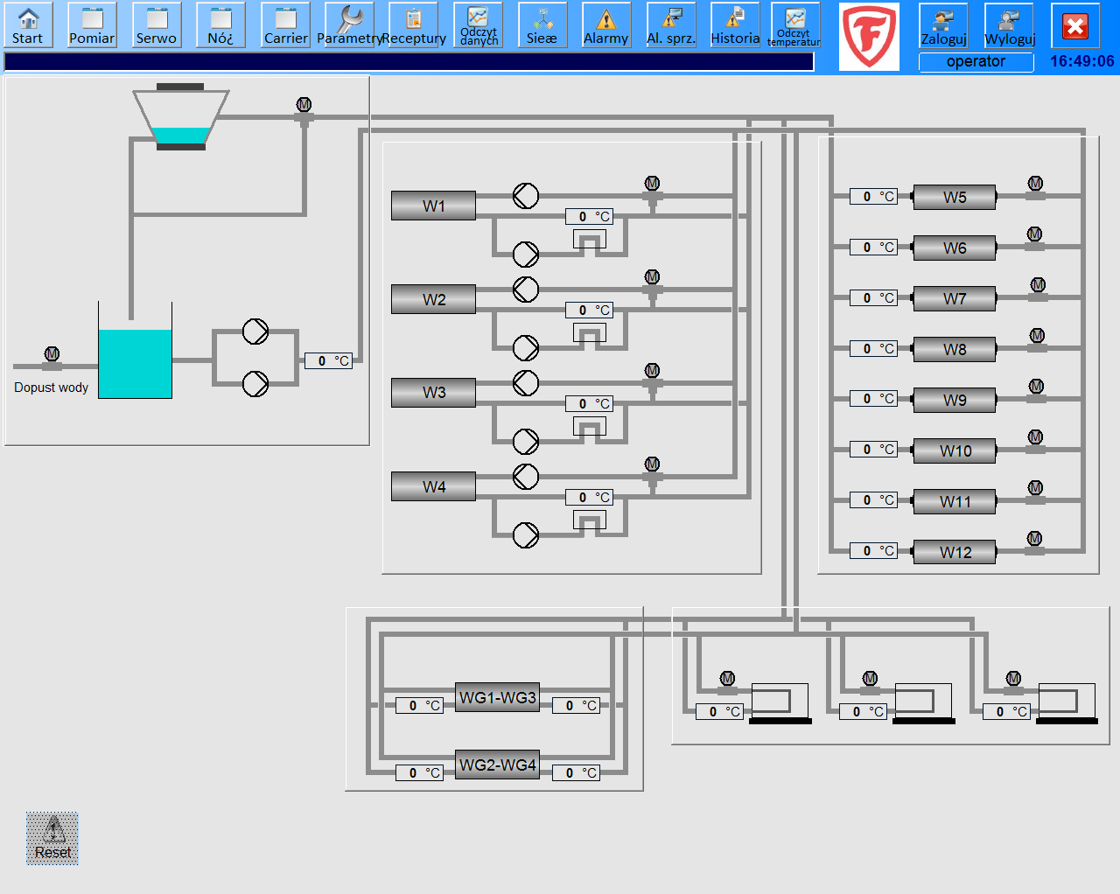  
*Ekran główny*

Przycisk „Reset“ znajdujący się w lewym dolnym rogu każdego z ekranów służy do zresetowania (usunięcia) alarmów przypisanych do elementów takich jak pomp, pieców grzejących czy falowników. Domyślnie przycisk jest szary i oznacza to, że obecnie żadne alarmy nie występują. W takim stanie przycisk jest nieaktywny – nie można go wcisnąć.

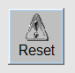

*Nieaktywny przycisk Reset*

Jeśli zaś jest on żółty oznacza to, że wystąpił alarm. W takim stanie przycisk jest aktywny – operator może go wcisnąć aby potwierdzić usunięcie alarmów, które nie są już aktywne.

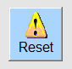

*Aktywny przycisk Reset*

Do zweryfikowania typu alarmu oraz uzyskania dostępu do szczegółowych ich opisów służy przycisk „Alarmy“ (na samej górze ekranu).

Dodatkowo na ekranach szczegółowych, które są opisane poniżej, w prawym dolnym rogu znajduje się przycisk „Powrót“. Po wciśnięciu go operator powraca do ekranu głównego Carrier.



*Przycisk Powrót*

Operator ma możliwość przejścia do ekranów szczegółowych, które na widoku głównym są oznaczone ramkami, tak jak widać to na zdjęciu powyżej. Ekrany te odpowiadają za bardziej dokładne przedstawienie poszczególnych części procesu sterowania całym układem, a opis każdego z nich znajduje się poniżej.

Na każdym z ekranów szczegółowych widoczne są białe ramki z fioletową wartością w środku (takie jak ta przedstawiona poniżej).



*Ramka do wpisania wartości zadanej*

Służą one operatorowi do ustawienia żądanej wartości dla poszczególnych elementów (np. walców). Po naciśnięciu białej ramki operator jest w stanie wpisać wskazaną wartość za pomocą klawiatury numerycznej.

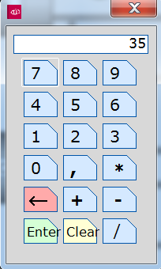

*Widok klawiatury numerycznej*

Po wpisaniu wartości zadanej i naciśnięciu zielonego przycisku “Enter” będzie ona wyświetlana w ramce w miejscu “##.#”, co oznacza również, że wprowadzona wartość jest prawidłowa.



*Przykładowa wartość zadana*

Ważne: aby uniknąć zadawania nieprawidłowych wartości, dla każdej ramki zastosowano zabezpieczenie w postaci minimalnej oraz maksymalnej przyjmowanej wartości. Wartości te podane są przy każdym z elementów w opisie ekranów szczegółowych.

### Zbiornik wody

Ekran ukazuje się operatorowi po naciśnięciu ramki znajdującej się w lewym górnym rogu na ekranie głównym.

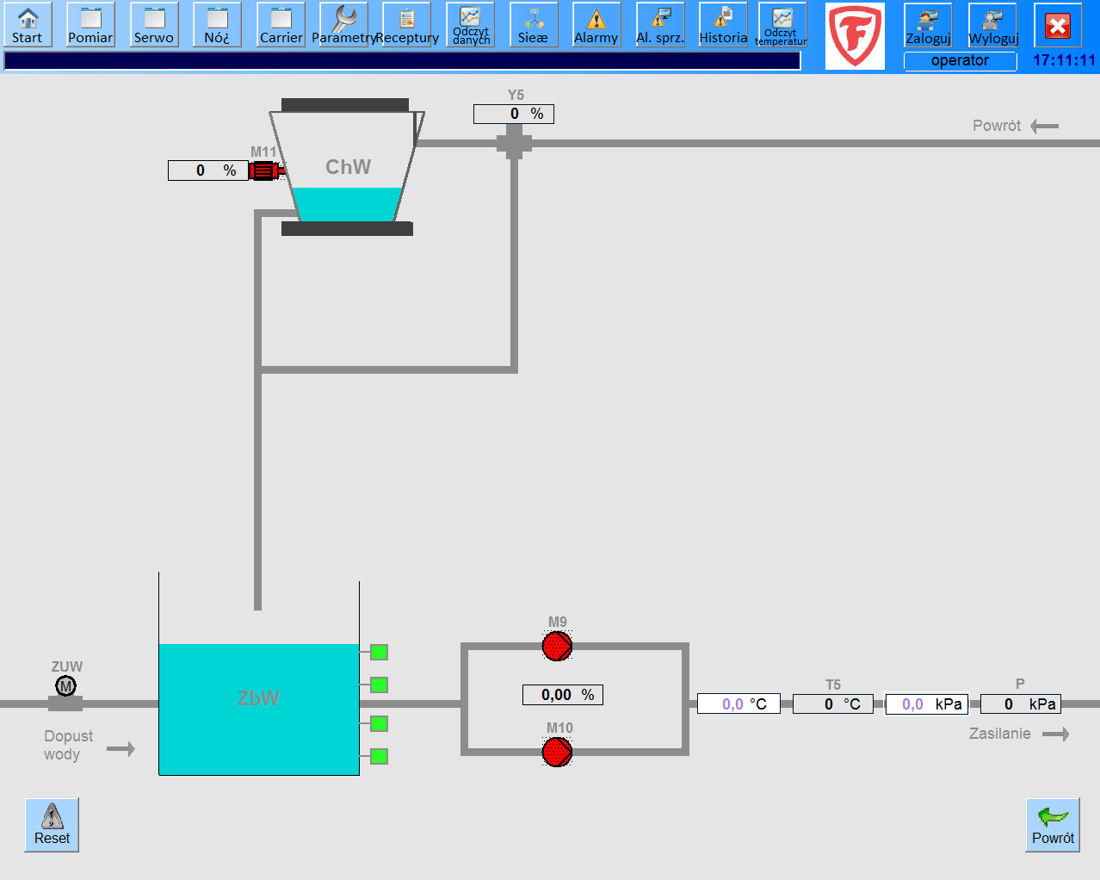

*Ekran szczegółowy zbiornika z wodą*

Opis oraz zasada działania poszczególnych elementów z ekranu:

|  |  |  |  |
| --- | --- | --- | --- |
|  | Nazwa | Opis | Zasada działania |
| 1 | ZUW | Zawór elektromagnetyczny uzupełniania wody Dn25 | kolor szary – zawór jest zamknięty  kolor czerwony – wystąpił błąd zaworu  kolor zielony – zawór jest otwarty |
| 2 | ZbW | Zbiornik wody wraz z czujnikami jej poziomu | Czujnik zmieni swój kolor na zielony, gdy wykryje, że woda jest na takim poziomie na jakim ustawiono czujnik.    Gdy czujnik jest szary, oznacza to, że na tym poziomie nie ma wody w zbiorniku Kolor niebieski w zbiorniku oznaczonym ZbW oznacza przybliżony aktualny poziom wody.    Gdy woda znajdzie się poniżej drugiego czujnika lub powyżej czwartego czujnika (licząc od dołu) dla operatora  wystosowany zostanie alarm o tym, że wody w zbiorniku jest za mało lub za dużo. Ponadto w zależności od tego czy wody jest za dużo czy za mało, jeden ze skrajnych czujników zmieni kolor na czerwony.    Ważne: Aby zapobiec błędom wynikającym np. z kołysania się zbiornika z wodą, czujnik zostanie aktywowany, gdy woda utrzymuje się danym poziomie minimum 10 sekund. |
| 3 | ChW | Wentylator chłodzący | Wentylator chłodzący wodę do wartości zadanej przez operatora |
| 4 | M11 | Falownik PowerFlex 525 | Falownik sterujący wentylatorem ChW.  brak koloru – falownik nie pracuje  kolor czerwony – wystąpił błąd  kolor zielony – falownik pracuje poprawnie |
| 5 | Y5 | Zawór regulacyjny trójdrogowy HFE3 Dn150 | kolor szary – zawór otwarty  kolor czerwony – wystąpił błąd zaworu  Wartość w ramce nad zaworem oznacza w jakim procencie jest on otwarty |
| 6 | M9 oraz M10 | Pompy Falownika PowerFlex 753 | kolor szary – pompa nie pracuje  kolor czerwony – wystąpił błąd pompy  kolor zielony – pompa pracuje    Wartość w ramce pomiędzy pompami oznacza z jaką prędkością one pracują (% prędkości maksymalnej) |
| 7 | T5 | Czujnik temperatury | Rezystancyjny czujnik mierzący aktualną temperaturę wody. Jest ona wyświetlana w ramce obok czujnika (odczyt w czasie rzeczywistym w stopniach Celsjusza)    W białej ramce obok operator ma możliwość wprowadzenia wartości zadanej |
| 8 | P | Czujnik ciśnienia | Czujnik mierzący aktualne ciśnienie w rurze. Jest ono wyświetlone w ramce w kilopaskalach (odczyt w czasie rzeczywistym)    W białej ramce obok operator ma możliwość wprowadzenia wartości zadanej |

### Układ chłodzenia oraz grzania

Ekran ukazuje się operatorowi po naciśnięciu ramki znajdującej się pośrodku górnej części ekranu głównego.

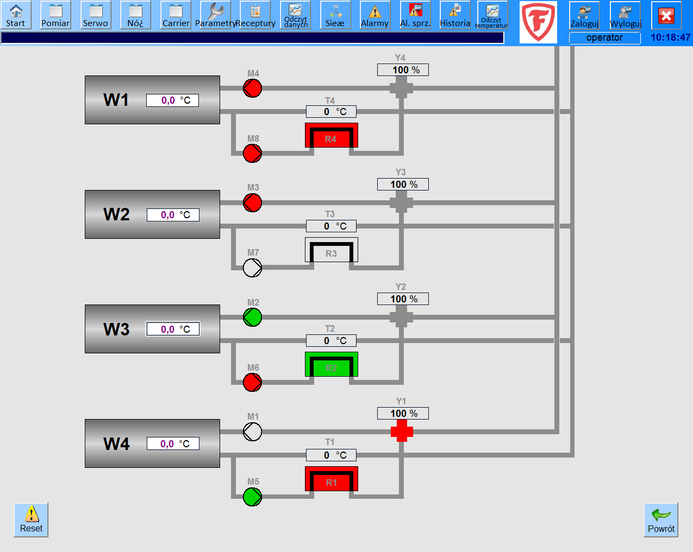

*Ekran szczegółowy układu chłodzenia oraz grzania*

Opis oraz zasada działania poszczególnych elementów z ekranu:

|  |  |  |  |
| --- | --- | --- | --- |
|  | Nazwa | Opis | Zasada działania |
| 1 | W1 – W4 | Walce kalandra | Za pomocą białej ramki znajdującej się na walcach operator może wpisać wartość zadaną (proces szczegółowo opisany powyżej) |
| 2 | M1 – M4 | Pompa obiegowa NB32-160.1 | kolor szary – pompa nie pracuje  kolor czerwony – wystąpił błąd pompy  kolor zielony – pompa pracuje |
| 3 | M5 – M8 | Pompa podgrzewacza wody CR1-5 | kolor szary – pompa nie pracuje  kolor czerwony – wystąpił błąd pompy  kolor zielony – pompa pracuje |
| 4 | T1 – T4 | Czujnik temperatury | Rezystancyjne czujniki mierzące aktualną temperaturę wody. Jest ona wyświetlana w ramce obok czujnika (odczyt w czasie rzeczywistym w stopniach Celsjusza) |
| 5 | R1 – R4 | Elektryczny podgrzewacz wody EPP36 | brak koloru – podgrzewacz nie pracuje  kolor czerwony – wystąpił błąd  kolor zielony – podgrzewacz pracuje    Ważne: aby zapobiec zbyt częstemu włączaniu się i wyłączaniu pieców grzewczych zastosowano histerezę na poziomie 2 stopni Celsjusza |
| 6 | Y1 – Y4 | Zawór regulacyjny trójdrogowy VF3 Dn32 | kolor szary – zawór otwarty  kolor czerwony – wystąpił błąd zaworu    Wartość w ramce nad zaworem oznacza w jakim procencie jest on otwarty |

### Chłodzenie walców

Ekran ukazuje się operatorowi po naciśnięciu ramki znajdującej się w prawym górnym rogu na ekranie głównym.

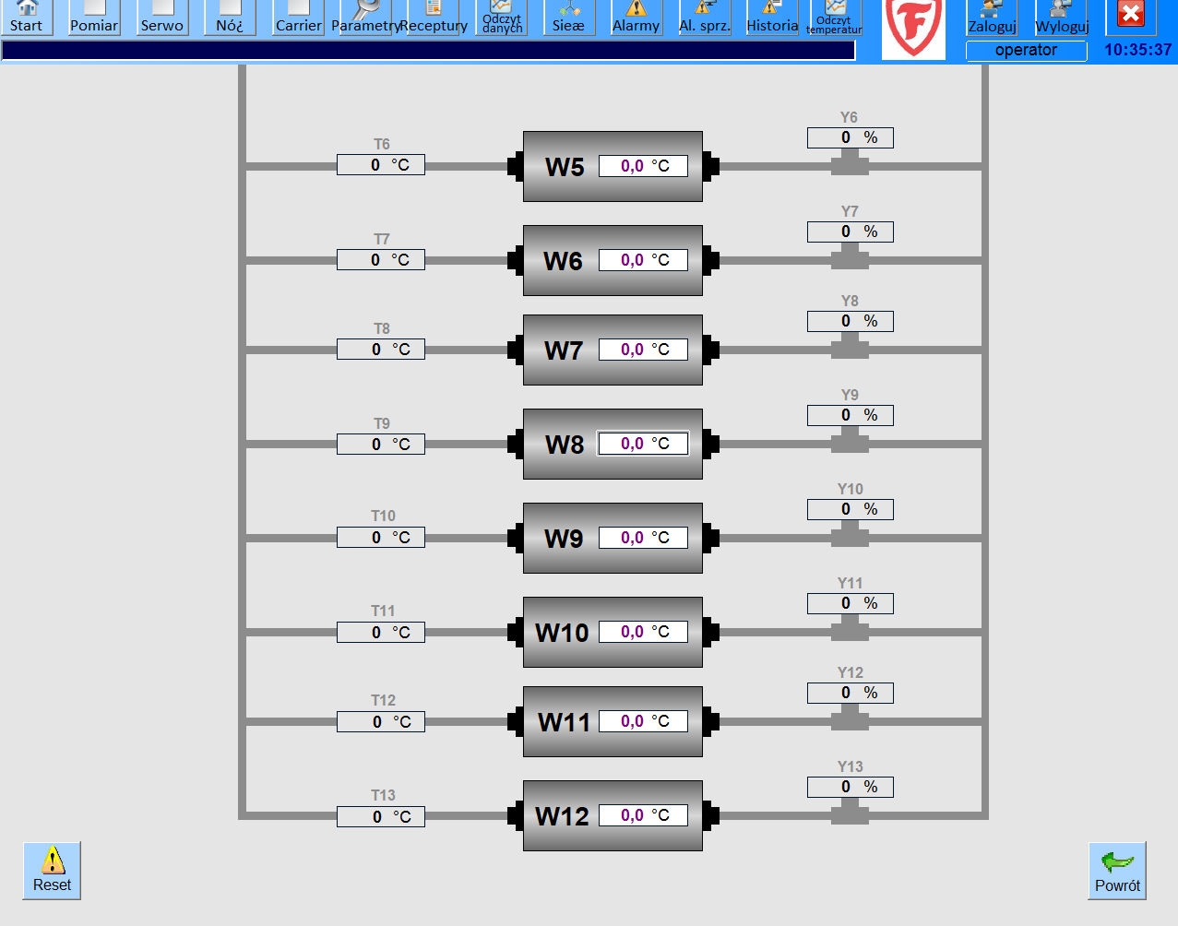

*Ekran szczegółowy układu chłodzenia walców*

Opis oraz zasada działania poszczególnych elementów z ekranu:

|  |  |  |  |
| --- | --- | --- | --- |
|  | Nazwa | Opis | Zasada działania |
| 1 | W5 – W12 | Walce numer 5,…,12 | Za pomocą białej ramki znajdującej się na walcach operator może wpisać wartość zadaną (proces szczegółowo opisany powyżej) |
| 2 | T6 – T13 | Czujnik temperatury | Rezystancyjne czujniki mierzące aktualną temperaturę wody. Jest ona wyświetlana w ramce obok czujnika (odczyt w czasie rzeczywistym w stopniach Celsjusza) |
| 3 | Y6 – Y13 | Zawór regulacyjny dwudrogowy VRB3 Dn15, Kvs=4,0 | kolor szary – zawór otwarty  kolor czerwony – wystąpił błąd zaworu    Wartość w ramce nad zaworem oznacza w jakim procencie jest on otwarty |

### Podwójna walcarka

Ekran ukazuje się operatorowi po naciśnięciu ramki znajdującej się w lewym dolnym rogu na ekranie głównym.

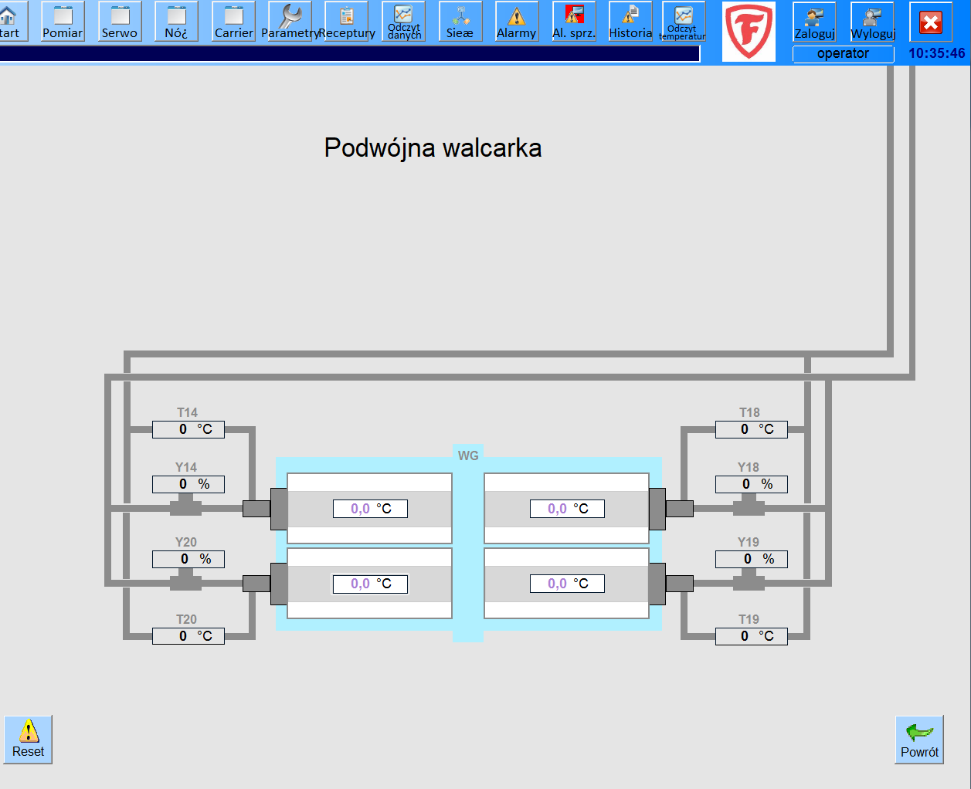

*Ekran szczegółowy układu podwójnej walcarki*

Opis oraz zasada działania poszczególnych elementów z ekranu:

|  |  |  |  |
| --- | --- | --- | --- |
|  | Nazwa | Opis | Zasada działania |
| 1 | WG | Walce ugniatania gumy | Za pomocą białej ramki znajdującej się na walcach operator może wpisać wartość zadaną (proces szczegółowo opisany powyżej) |
| 2 | T14, T18, T19, T20 | Czujnik temperatury | Rezystancyjne czujniki mierzące aktualną temperaturę wody. Jest ona wyświetlana w ramce obok czujnika (odczyt w czasie rzeczywistym w stopniach Celsjusza) |
| 3 | Y14, Y18, Y19, Y20 | Zawór regulacyjny dwudrogowy | kolor szary – zawór otwarty  kolor czerwony – wystąpił błąd zaworu    Wartość w ramce nad zaworem oznacza w jakim procencie jest on otwarty |

### Chłodnice oleju

Ekran ukazuje się operatorowi po naciśnięciu ramki znajdującej się w prawym dolnym rogu na ekranie głównym.

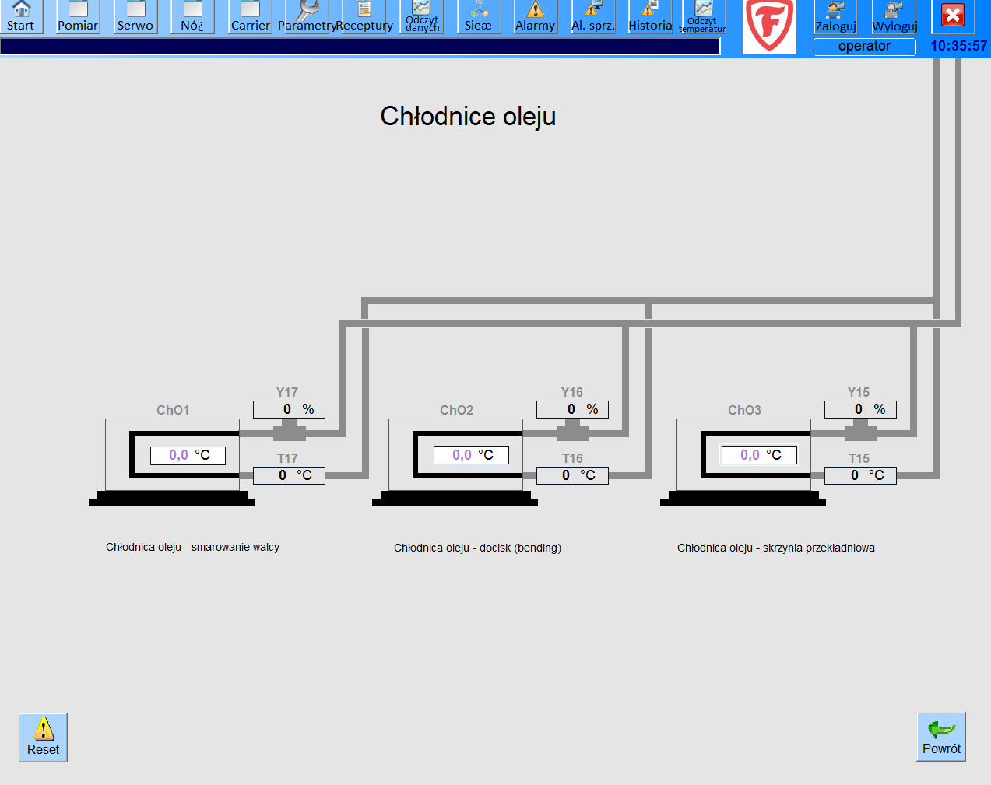

*Ekran szczegółowy układu chłodnic oleju*

Opis oraz zasada działania poszczególnych elementów z ekranu:

|  |  |  |  |
| --- | --- | --- | --- |
|  | Nazwa | Opis | Zasada działania |
| 1 | ChO1-ChO3 | ChO1 – smarowanie walcy ChO2 – docisk ChO3 – skrzynia przekładniowa | Za pomocą białej ramki znajdującej się na chłodnicach operator może wpisać wartość zadaną (proces szczegółowo opisany powyżej) |
| 2 | T15, T16, T17 | Czujnik temperatury | Rezystancyjne czujniki mierzące aktualną temperaturę wody. Jest ona wyświetlana w ramce obok czujnika (odczyt w czasie rzeczywistym w stopniach Celsjusza) |
| 3 | Y15, Y16, Y17 | Zawór regulacyjny dwudrogowy VRB3 DN15; Kvs=2,5 | kolor szary – zawór otwarty  kolor czerwony – wystąpił błąd zaworu    Wartość w ramce nad zaworem oznacza w jakim procencie jest on otwarty |